**Charm ROSA MRL Beta-lactam**

**1 minutový test**







**Obsah**

1. Úvod 3

2. Obsah kitu a potřebné vybavení 3

3. Citlivost a selektivita 3

4. Skladování 4

5. Interference a křížová reaktivita 4

6. Zaškolení 4

7. Reagencie a skladování 4

8. Informace o testu 6

9. Pracovní postup: 7

10. Kompletní přehled Charm ROSA testů 8

**Charm MRL Beta-lactam jednominutový test pro kontrolu syrového kravského mléka (MRLBL1)**

# Úvod

Charm MRL beta-laktamový jednominutový test je imunoreceptorová analýza využívající Charm EZ laterální průtokové technologie. Vzorek mléka způsobuje obarvování testovací zóny a intenzita zbarvení testovacích proužků je vyhodnocována čtečkou EZ reader. Charm MRL beta-laktamový jednominutový test detekuje beta-laktamová léčiva na úrovni nebo pod úrovní EU / Codex MRL (maximální reziduální limity). Test je určen pro použití v příjmových mlékárenských laboratořích, zemědělských farmách (kontrola bazénové dodávky nebo přeléčených dojnic) před napuštěním do cisterny a v kontrolních laboratořích.

# Obsah kitu a potřebné vybavení

**V každé testovací sadě Spotřební materiál Vybavení**

* MRLBL1 testovací stripy - jednorázové špičky - Charm EZ systém
* Penicilin G pozitivní kontrola - jednorázové pipety - Tiskárna (volitelně)
* Návod k obsluze - 300 µl pipety (volitelně)

# Citlivost a selektivita

Syrové mléko prosté beta-laktamů a tetracyklinů vychází negativně nejméně z 90% všech měření s 95% jistotou.

**Tabulka 1. Citlivost** – detekční hladiny v syrovém kravském mléku při 0 až 7°C

|  |  |  |
| --- | --- | --- |
| **Beta-laktamová léčiva** | **Detekční rozsah † (ppb)** | **EU / CODEX MRL (ppb*)** |
| Amoxicillin | 4 - 6 | 4 |
| Ampicillin | 4 - 5 | 4 |
| Cefacetrile | 30 - 40 | 125 |
| Cefalonium | 8 - 12 | 20 |
| Cefazolin | 40 - 50 | 50 |
| Cefoperazone | 3 - 5 | 50 |
| Cefquinome | 30 - 40 | 20 |
| Ceftiofur and Metabolite^ | 100 | 100 / 100 |
| Cefuroxime | 200 - 300 | 50 |
| Cephapirin | 15 - 20 | 60 |
| Cloxacillin | 15 - 20 | 30 |
| Dicloxacillin | 10 - 15 | 30 |
| Oxacillin | 10 - 20 | 30 |
| Penicillin G | 2 - 3 | 4/ 4 |

**\*** parts per billion nebo µg/kg (EU MRL) nebo µg/L (CODEX MRL)

**^** samostatný Ceftiofur má citlivost cca ¼ hladiny uvedené v tabulce

**†** pozitivita 90% všech měření s 95% jistotou

# Skladování

Skladujte MRLBL1 testovací stripy a Penicilin G tablety pozitivní kontroly chlazené při 0 – 7°C. viz Reagencie a skladování.

# Interference a křížová reaktivita

U následujících léčiv nedochází k žádným interferencím v hladině 100 ppb:

aminoglycosidy, amphenicol, fluoroquinolony, macrolidy/lincosamidy, nitrofurany, tetracykliny, sulfa drugs/sulfonamidy, chlorothiazid, dexamethason, dipyrone, flunixin, furosemide, ivermectin, novobiocin, oxytocin, PABA, phenylbutazone, trichlormethiazide, thiabendazole. Další detekovaná beta-laktamová léčiva: Nafcillin při 150 – 200 ppb. Nedochází k interferencím se somatickými buňkami v množství 106 SCC/ml nebo bakteriemi v množství 3 x 105 CFU/ml.

# Zaškolení

* Nastavení a použití zařízení je jednoduché a může být provedeno podle návodu.
* Ověřovací vzorky (slepé pozitivní i negativní kódované vzorky) jsou k dispozici pro validaci.
* Pro další dotazy kontaktujte dodavatele Charm testů.

# Reagencie a skladování

**Testovací stripy**

* Uchovávejte v chladničce v těsně uzavřeném dodaném obalu.
* Chcete-li obal otevřít, sejměte a uchovejte plastové víko s pěnovou vložkou krytou fólií pro opětovné uzavření. Krycí fólii z obalu odtrhněte a zlikvidujte.
* Pro omezení kondenzace při vysoké vlhkosti nechte nejprve obal ohřát na pokojovou teplotu (20 až 30 minut od vyjmutí z chladničky).
* Zkontrolujte indikátor vlhkosti. Kuličky ve vysoušecím sáčku by měly být modré. Nepoužívejte testovací stripy v případě, že kuličky jsou zbarvené do fialova nebo růžové.
* Vyjměte z obalu potřebný počet testovacích stripů, které spotřebujete během jednoho dne. Tyto stripy ponechte během dne při pokojové teplotě a spotřebujte do 12 hodin. Nespotřebované stripy zlikvidujte.
* Používejte dodané plastové víčko k okamžitému uzavření obalu a vrácení do chladničky.

**Negativní kontrola**

* Jako negativní kontrolu použijte syrové mléko prosté beta-laktamových reziduí, stejně tak pro rozpuštění pozitivních tablet.
* Při skladování v chladu může být negativní kontrola použita až po dobu 72 hodin.
* Viz **Opakování zkoušky v případě pozitivity** pro potvrzení negativní kontroly.

**Pozitivní kontrola**

* Charm MRL beta-laktamový jednominutový test používá Penicilin G pozitivní tablety k přípravě 4,2 ± 0,4 ppb penicilin G pozitivní kontroly.
* Pozitivní tablety skladujte v chladu a v uzavřeném zip-lock sáčku odolném proti vlhkosti.
* Rozpusťte pozitivní tabletu v 6,0 ml negativní kontroly (viz výše) a dobře protřepejte. Nechte odstát v chladu po dobu 5 minut a před použitím ještě jednou protřepte. Můžete také použít kontrolní standard k přípravě 4,0 ± 0,4 ppb penicilin G pozitivní kontroly.
* Obnovená pozitivní kontrola může být uchovávána v chladu po dobu 48 hodin.
* Viz Opakování zkoušky v případě pozitivity pro potvrzení pozitivní kontroly.

**Dlouhodobé skladování vzorků a kontrol**

* Promíchaný vzorek zamrazte (alespoň 0,5 ml) v čisté lahvičce.
* Kontroly by měly být zmrazeny do 6 hodin od přípravy.
* Při teplotě -15 ° C nebo nižší mohou být skladovány po dobu 2 měsíců.
* Vzorek pomalu postupně rozmrazujte (přes noc v chladničce nebo studenou vodou) a dobře promíchejte. V chladu je rozmrazený vzorek stabilní po dobu 24 hodin. Viditelně vysrážená bílkovina značí, že vzorek je již nepoužitelný. Jednou rozmrazený vzorek zlikvidujte. **Opakovaně nezmrazujte.**

**Denní kontrola**

* Pro kontrolu zařízení a testovacích stripů proveďte před každodenním testováním vzorků jednu negativní a jednu pozitivní kontrolu.
* Viz Opakování zkoušky v případě pozitivity

**Upozornění**

* Vysokotučné vzorky mléka (více než 6,5% tuku) mohou způsobit neplatné výsledky.
* Charm EZ systém musí být udržován v čistotě a usazen v rovině.
* Pokud neprovádíte test, nechte víko Charm EZ systému otevřené.
* Vyhřátí EZ systému na provozní teplotu může trvat až 3 minuty, v závislosti na okolní teplotě.
* Spuštění EZ systému bez SD karty nebo nesprávně zasunutého mechanismu optiky vyvolá chybové hlášení

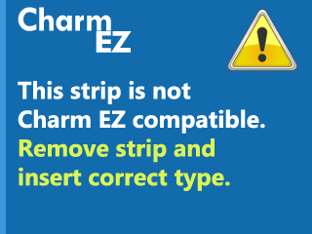- EZ čtečka nepracuje se všemi Charm testovacími stripy.

- Starší, nekompatibilní stripy, vyvolají při vložení do EZ

systému chybové hlášení.

- K získání kompletního seznamu kompatibilních testů

kontaktujte svého dodavatele Charm testů.

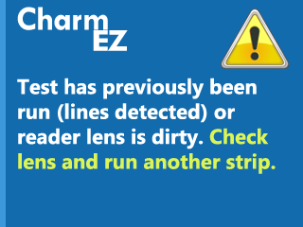- Nečistoty přítomné na povrchu stripu mohou nepříznivě ovlivnit odečítací optiku Charm EZ systému.

- Před použitím stripů odstraňte případný prach a zbytky mléka.

- Před zahájením každé analýzy provede Charm EZ systém kontrolu, že vložený strip nebyl již jednou použit, a že optika je čistá.

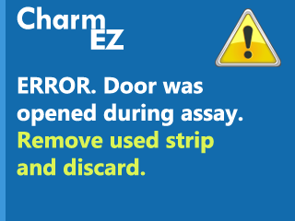

- Neotvírejte víko během analýzy.

- Otevřením víka dojde k přerušení analýzy a test bude neplatný. Na displeji se zobrazí chybové hlášení.

- Strip vyjměte a proveďte analýzu znovu.

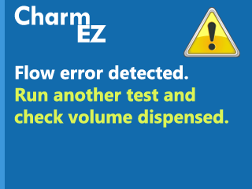

- Charm EZ systém během jednominutové inkubace monitoruje průběh analýzy.

- Poškozené stripy jsou systémem detekovány a vyvolají chybové hlášení.

- Strip vyjměte a proveďte analýzu znovu.

# 8. Informace o testu

* Vzorek syrového mléka musí být zchlazený (0 až 15 ° C).
* Test zchlazených vzorků proveďte do 72 hodin od nadojení.
* Chcete-li po testování zachovat vzorky nebo kontroly, zamrazte je při teplotě -15 ° C nebo nižší. Viz. Dlouhodobé skladování vzorků a kontrol.
* Testy lze provádět při okolní teplotě 10 až 30 ° C v prostředí s přirozeně cirkulujícím vzduchem.

# 9. Pracovní postup:

Použijte MRLBL1 testovací stripy. Strip do EZ systému vložte profilovanou stranou dolů.

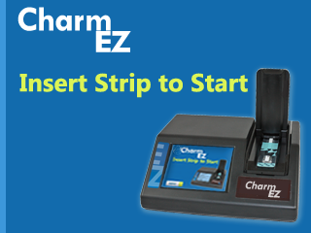

**Krok 1**

* Zapněte Charm EZ systém a vyčkejte na úvodní

obrazovku a hlášení **Vložte strip pro zahájení analýzy**.

**Krok 2**

* **Všechny vzorky před testováním dobře promíchejte**.

**Krok 3**

* **Označte testovací stripy** popisem vzorku. Stripy mohou

být vloženy do EZ systému, aby nedošlo k promáčknutí

rezervoáru.

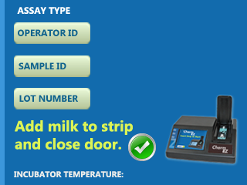**Krok 4**

* **Vložte stripy do Charm EZ systému**.
* Charm EZ systém automaticky načte informace o testu a

nastaví typ analýzy a inkubační teplotu.

* Vyčkejte na potvrzení inkubační teploty změnou značky

na zelenou barvu.

**Krok 5**

* **Poklepem na dotykovou obrazovku** můžete zadat informace o operátorovi, vzorku nebo šarži.

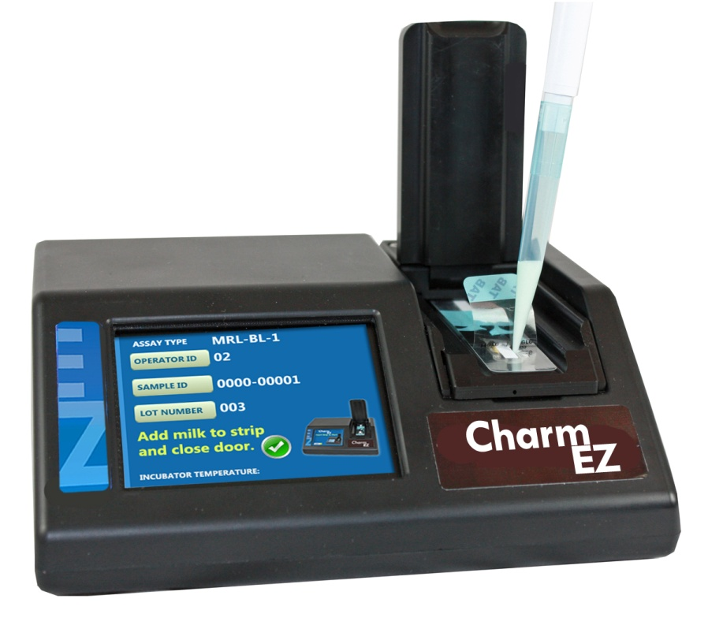**Krok 6**

* Vložte a přidržte strip v EZ systému a **odlepte vrchní**

**ochrannou fólii** **až k uvedené značce**.

* Dejte pozor na poškození savé houbičky.

**Krok 7**

* Nasajte pipetou 300 µl mléka bez pěny a vzduchových bublin.
* Pipetu přiložte kolmo k rezervoáru s houbičkou a z jedné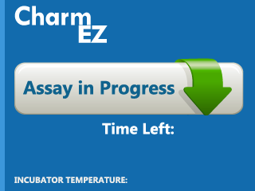 strany **pomalu pipetujte 300 µl** (± 15 µl).

**Krok 8**

* **Ochrannou fólií opět přelepte** vzorkovací komůrku.

**Krok 9**

* **Zavřete víko** Charm EZ systému. Tím se automaticky

spustí jednominutový časovač.

* **Víko během analýzy neotvírejte**.

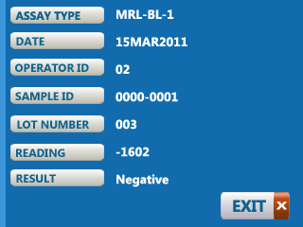**Krok 10**

* Po dokončení inkubace se na obrazovce automaticky

objeví výsledky analýzy.

* **Vyjměte strip** z Charm EZ systému testovaný. Na

obrazovce se objeví úvodní hlášení **Vložte strip pro**

**zahájení analýzy**.

**Opakování zkoušky v případě pozitivity**

1. Pozitivní vzorek opakujte nejlépe duplicitně s pozitivní i negativní kontrolou.
2. U negativní kontroly musí být odečtená hodnota nižší než -400 a výsledek negativní.
3. U pozitivní kontroly musí být odečtená hodnota vyšší než +400 a výsledek na ROSA čtečce pozitivní.
4. Jestliže jedna z kontrol není v uvedeném rozsahu, opakujte test. Pokud kontrola nebude stále v požadovaném rozsahu, kontaktujte svého dodavatele.
5. Jestliže se obě kontroly pohybují v uvedeném rozsahu a jeden nebo oba opakovaně testované vzorky jsou pozitivní, je vzorek pozitivní na beta-laktam.

# 10. Kompletní přehled Charm ROSA testů

